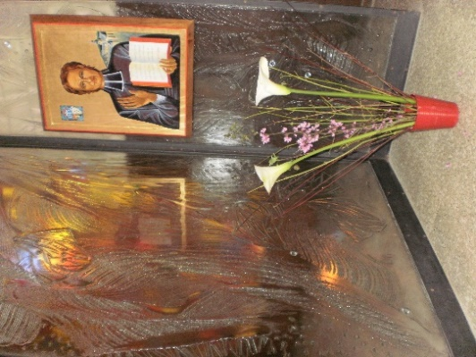
NEUVAINE MENSUELLE MENNAISIENNE
SEPTEMBRE 2023

1-NOUVELLES DE LA POSTULATION
La Postulation est actuellement en train de chercher de nouvelles voies pour la reconnaissance d’une guérison scientifiquement inexplicable. Pour cela nous attendons des signalements de la part de la famille mennaisienne et nous nous en remettons aux animateurs. De plus, nous sommes en train d’étudier l’éventuelle présentation de la cause de Frères ou de Sœurs qui ont une certaine “réputation de sainteté”. Pour l’instant nous sommes en train d’approfondir les biographies du Fr. Zoël Hamon (Plouvorn, France) et du Fr. François Cardinal (Canada et Rwanda). Toutes les contributions : actes juridiques, lettres, images, écrits, témoignages… sont extrêmement précieuses. Actuellement on est dans la phase informelle d’étude pour examiner s’il y a de la substance pour une possible introduction (d’abord à l’évêque local), après l’autorisation du Conseil Général.

2- INTENTIONS RECOMMANDÉES A L’INTERCESSION DU PÈRE DE LA MENNAIS
* INTENTIONS LOCALES : proposées par les animateurs de chaque Province-District de la Famille Mennaisienne
* INTENTIONS GENERALES :
- A. E., une maman malade de cancer à un stade avancé, avec une fille adoptée handicapée qui a fréquenté notre école de S. Ivo. Elle a été opérée dans un hôpital de Rome et la famille s’unit aux prières de la neuvaine
- Palma, une jeune aspirante des Sœurs de la Providence à Nebbi, qui souffre d’une forme de bronchite chronique. Lors des crises elle doit passer de 3 à 4 jours à l’hôpital. Palma connait bien le Père de la Mennais et elle s’unit à la prière de la neuvaine avec toute la famille mennaisienne.
- Une prière aussi pour Mme Josette Poulain qui est tombée malade assez sérieusement et se trouve à l’hôpital.

3- FAVEURS REÇUES
Nous rappelons aux animateurs de nous envoyer quelques cas de faveurs reçues par l’intercession du Père ou de les signaler dans la neuvaine locale. Envoyez à la postulation tout ce qui concerne la dévotion mennaisienne.
Voilà un autre exemple signalé dans le Bulletin “Missions” du Fr. Jean-Charles Bertrand.
“Une mère de famille de Biddeford, Me, USA, écrit :
Depuis 1952, un de mes enfants, âgé de 5 ans, souffrait de maux de tête très douloureux. Plusieurs médecins, après l’avoir examiné, le crurent atteint de poliomyélite. Mais les maux de tête continuèrent au point de devenir insupportables. Je l’avais alors recommandé aux prières de la neuvaine mensuelle au Vénérable de la Mennais.
Au Maine General Hospital où je conduisis mon petit malade, la radiographie laissa voir une tumeur au cerveau. C’était en 1952 ; or ce ne fut qu’en juillet 1954, que l’on tenta l’opération : elle dura six heures. Les chirurgiens découvrirent une deuxième tumeur plus profonde, qu’ils n’osèrent enlever. Ils me dirent de ramener l’enfant à l’hôpital six mois plus tard. Le petit malade subirait alors une série d’examens.
Cependant, en septembre 1954, lorsque le chirurgien prit une nouvelle radiographie, il constata une croissance si inquiétante de la tumeur, qu’il prescrivit une opération immédiate. Mon enfant entra à l’hôpital pour la deuxième fois, le 17 septembre. Je demandai alors aux Frères de l’école de prier le Père de la Mennais pour le succès de cette opération, plus grave encore que la première. Et ma famille s’unit chaque jour à la Communauté pour cette neuvaine.
L’opération fut fixée au 23 septembre ; mais, la veille les médecins prirent une nouvelle radiographie, et, à leur grande surprise, aucun ne put trouver trace de la tumeur ! On en était au cinquième jour de la neuvaine. Deux jours plus tard l’enfant quittait l’hôpital. Depuis cette époque, il fut examiné deux fois. Finalement, le docteur le déclara guéri d’une manière inexplicable. Mon petit garçon fréquente maintenant l’école et se trouve en parfaite santé.
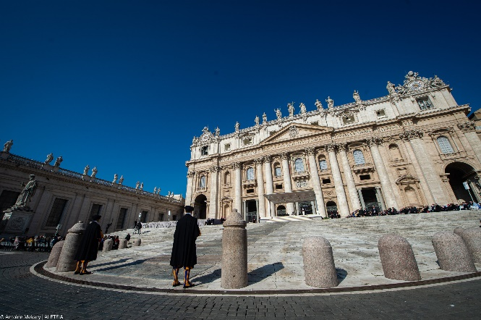
4- HISTOIRE DE LA DEVOTION MENNAISIENNE :
8- LA POUSSEE DE LA BRANCHE CANADIENNE : LE BULLETIN “VERS LA BEATIFICATION” (1935- 1945)
Vers la deuxième partie des années 30, la Congrégation traversait un bon moment de reprise : en France les écoles jouissaient de plus grande liberté et pouvaient se développer. Haïti poursuivait son œuvre de mission scolaire et culturelle. L’Espagne, après la terrible guerre civile, reprenait avec ferveur l’animation chrétienne des écoles et pouvait se ramifier en Amérique du Sud. De petites communautés surgissaient en Egypte, en Angleterre, en Italie. Mais c’était surtout au Canada et aux USA qu’on assistait à une véritable floraison de l’Institut. Les Provinces canadiennes de La Prairie et Pointe du Lac étaient devenues le centre moteur de la Congrégation : grâce aux Frères venus de la France, elles avaient des fortes racines mennaisiennes, elles avaient l’enthousiasme de nouvelles fondations, elles disposaient de moyens économiques importants. Du Canada était partie une nouvelle vague de missionnaires dans le cœur de l’Afrique, qui ouvrait une mission très prometteuse. Il faut considérer aussi que le Canada n’avait pas été entrainé dans la désastreuse deuxième guerre mondiale et, au moins dans son territoire, jouissait d’une paix inconnue ailleurs. Pour toutes ces raisons les Frères canadiens, en un certain sens, ont pris en main l’œuvre de la dévotion mennaisienne et ils en ont été les protagonistes de sa diffusion.
En effet pendant les années de la guerre (de 1939 à 1946) la Chronique paraissait de façon très réduite et irrégulière. Dans les mêmes années au Canada, était publiée une revue très simple dactylographiée avec le titre : “Vers la Béatification”. Elle voulait donner un nouvel élan à la dévotion au Père, comme pour hâter sa Cause de Béatification. En même temps, elle aurait demandé la protection de l’Institut pendant la guerre. Le Visiteur, Fr. Lambert Méréal, la présentait ainsi : “Voici une nouvelle feuille. Elle paraît à son heure, sans prétention aucune, mais toute imbibée de cette affection filiale qu’ont tous les Frères pour leur Vénérable Fondateur. Son titre “Vers la Béatification” indique son objet : aider la Cause de Béatification du Père de la Mennais.” La branche canadienne était parcourue par un fort courant de dévotion mennaisienne : on exposait de nombreux comptes-rendus de faveurs reçues par son intercession ; on recueillait les intentions à recommander ; on diffusait la connaissance de la vie du Père par des bandes illustrées, récits anecdotiques, jeux scéniques. Surtout on insistait sur la célébration de la neuvaine du 18 au 26 de chaque mois. Le bulletin était adressé aux centaines de Frères, aux dix mille élèves et à leurs familles, aux 36 établissements scolaires. Bientôt il va rejoindre aussi les Filles de la Providence et leurs œuvres. Fr. Méréal conclue par les mots du Fr. Abel : “Notre Vénéré Père demeure au sein de notre Institut. Ayons donc envers lui une tendre et confiante dévotion : ne passons pas un seul jour sans lui adresser une pieuse invocation”.
Le premier Directeur de la petite revue est le Fr. Bernardin de Sienne Crépeau, expert connaisseur du Père de la Mennais et son fervent dévot. Présentons rapidement le résumé de ces années :
* 1940-1941 : le premier bulletin donne le ton mennaisien avec ses articles : paroles et récits du Père, recueil des intentions, comptes-rendus des faveurs, documents de la Cause, publication de la demande d’ouverture de la Cause par l’évêque de St-Brieuc, Mgr Fallières en 1899, portrait du Père par le Ministre Guizot. On fait le récit de la grande neuvaine de la semaine des vocations, avec le bouquet spirituel réalisé : temps fort mennaisien désormais devenus familiers aux élèves. Échos de la guerre : nouvelle du bombardement de Southampton et de l’installation du juvénat à Roscoat. Fête des 50 ans du Noviciat au Canada.
1941-1942 : Pensée spirituelle du matin dédiée à l’histoire du Père. On parle d’Haïti, des écoles de Léogane et la Vallée, de la mission d’Ouganda. Les Filles de la Providence commencent à collaborer à la revue. La neuvaine est toujours bien suivie : on lance des propositions nouvelles. Le Directeur publie par étapes l’histoire de la Cause de Béatification.
1942-1943 : Changement de direction : au Fr. Bernardin succède Fr. Florentin, qui poursuit dans la même ligne. On insiste sur la Cause : histoire, récit des deux exhumations (1900 et 1926), modalités juridiques sur la vénération. Intention de prière pour la paix (quatrième année de guerre). On diffuse la nouvelle que les Allemands voudraient fondre la statue en bronze du Père à Ploërmel. Un grand espace est donné à la neuvaine : messes le matin à 7.30, vocations consacrées, spectacles de théâtre sur le Père et les Frères missionnaires.
1943-1944 : Chaque novice écrit un article : “Ce qui m’a marqué dans l’histoire du Père”. On commence à proposer des jeux-questionnaires. La neuvaine est toujours mise à l’honneur, elle doit être “glorieuse, solennelle, filiale, une apothéose !”
1944-1945 : La petite revue ne tient pas le rythme, à cause des difficultés causées par la guerre (sixième année !) Les articles sautent, mais l’enthousiasme est le même. Coïncidence : pendant le débarquement des Alliés en Normandie, le directeur présente la branche normande des FIC. La neuvaine proposée devient une parution internationale : France, Angleterre, missions. On exhorte les directeurs à donner un grand espace aux mouvements chrétiens des jeunes, en particulier à l’Action Catholique.
L’aventure du Bulletin “Vers la Béatification” se termine en Avril 1946, en proposant spectacles, questionnaires, histoires, intentions… sur le Père de la Mennais : un « passeur de témoin » pour que d’autres prennent la relève. En effet elle sera recueillie en deux phases : d’abord avec la nouvelle revue “L’ENTRAIDE FRATERNELLE” qui réunira trois publications (JE ME SOUVIENS – VERS LA BEATIFICATION- POUR LA MOISSON), adressée surtout aux jeunes Frères. Après naîtra une revue plus spécialisée, entièrement dédiée à la dévotion et à la cause mennaisienne : LE COURRIER DU VENERABLE, qui aura aussitôt une diffusion internationale. C’est la confirmation de la grande dévotion de la branche mennaisienne canadienne, qui a eu dans la modeste revue “Vers la Béatification” son humble, mais précieux bourgeon.
5-TRACES DE SAINTETE DANS LES CONGREGATIONS MENNAISIENNES
FR. ATANASIO (MARTINEZ FELIX)
FAMILLE ET FORMATION
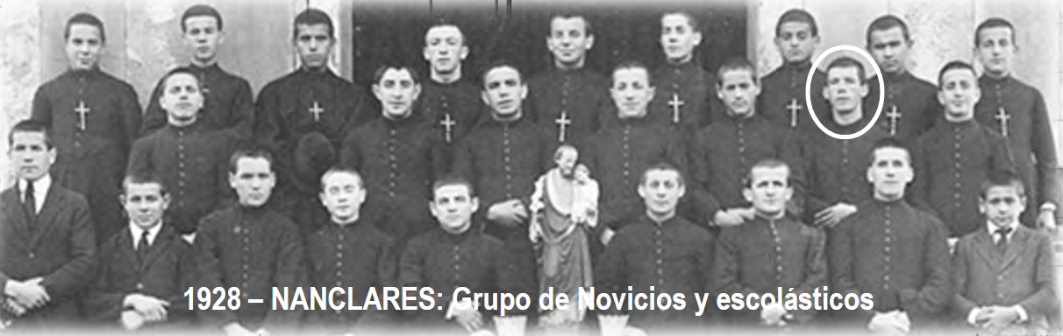
Né d’une famille très chrétienne, premier de six enfants, il fut conseillé à entrer à la maison de formation de Nanclares. A 14 ans il commença ses années de formation avec un sens de responsabilité et de sérieux pas commun : “Il a été pour moi un véritable modèle. Ce qui attirait davantage mon attention, c’était son amour pour le travail et sa piété profonde. Pendant les récréations il s’amusait avec simplicité et gaieté”. Il jouait volontiers à la “pelota” où il excellait. Il dépassa des problèmes de santé et continua sa formation : il n’avait pas de grandes dispositions pour les études ; en revanche il s’engageait beaucoup dans les travaux manuels et dans la croissance spirituelle.
Il entra au Noviciat le 14 aout 1927. Il prit l’habit des Frères (qu’il pourra porter peu d’années à cause du régime antireligieux) et le nom d’Atanasio, surtout il s’efforça de devenir un bon religieux : “Il était modeste et n’aimait pas ce qui brille à l’extérieur. Il aimait bien sa communauté religieuse et apprit à vivre avec amour la Règle des Frères. Très délicat envers tous, il faisait attention à ne pas offenser les autres. Toutes ces vertus naissaient d’une solide spiritualité, en particulier de la dévotion à la Vierge, à laquelle il s’était consacré. Ses confrères avec une pointe de taquinerie et d’admiration l’appelaient : “le Saint Père”.
AVEC LES ENFANTS ABANDONNES DE « LA CASA DE PRESERVACIÓN»
Sa première destination apostolique, en 1929, l’amène à Bilbao, auprès du “Refuge de l’enfance”. C’est une institution sociale qui accueille la jeunesse en difficulté. Elle prévoit trois sections : les jeunes en rééducation, les mineurs envoyés chaque jour par le juge des mineurs et la “ Casa (maison) de preservación” (espèce d’orphelinat) pour une cinquantaine d’enfants de 9 à 12 ans. Ils venaient de familles difficiles, incomplètes et marginalisées. Souvent les petits arrivaient à la Casa dans un état de misère et d’habitude à la micro-criminalité. L’œuvre d’éducation avec ces enfants était difficile et délicate : ils avaient besoin d’affection, de soutien, de sagesse psychologique. Fr. Atanasio s’adonna à cette œuvre avec une attention pour chacun des petits et une patience maternelle. Les enfants comprenaient son dévouement et lui répondaient avec gratitude. A la Casa de Preservación il y avait une communauté qui devait s’organiser pour la tâche éducative, pour l’enseignement scolaire et pour la vie communautaire, surtout pour les prières de Règle. Ce n’était pas toujours facile, d’autant plus que dans la communauté il y avait une certaine dispersion. Pour notre Frère ce fut un début difficile, mais passionné. Ainsi témoignent ses confrères : “Il était très recueilli, très pieux. Dans la classe il s’intéressait beaucoup aux progrès de ses élèves. Leurs cahiers étaient bien ordonnés et les devoirs bien présentés. Avec délicatesse et respect il enseignait aux enfants à aimer Dieu. Quelqu’un disait : Fr. Atanasio enseigne une seule chose : la route pour aller au Ciel”. Dans les fiches des jugements de ses directeurs, il avait de bonnes notes pour : la religion, l’enseignement, l’assistance aux enfants, la prière… mais il avait une note plutôt modeste pour la discipline. Ce qui voulait dire, dans le cadre de la pédagogie rigide de ces temps-là, qu’il avait une relation familiale avec ses petits enfants abandonnés et que son autorité était fondée sur la confiance et sur les bonnes relations, plutôt que sur la rigidité de la discipline.
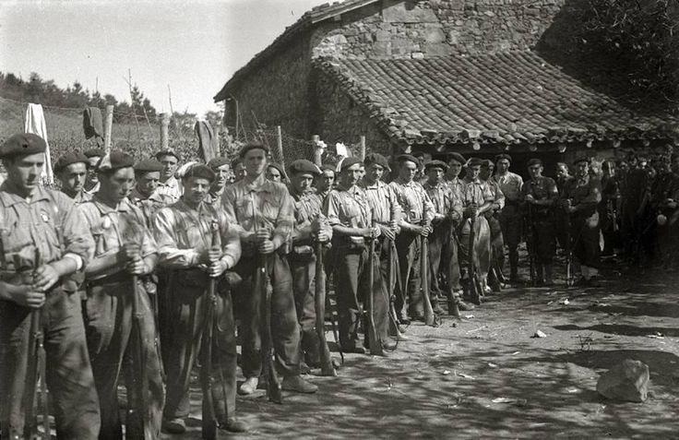
Après deux années au Refuge, il fut rappelé pour le service militaire. Il fut envoyé au Maroc. Fr. Atanasio perdait ses enfants, mais Dieu le préparait, sans le savoir, à l’épreuve la plus importante de sa vie. Il écrivait des lettres aux supérieurs pour se tenir lié à son Institut bien aimé. En la lisant un Fr. Assistant, déclarait : “Voilà un véritable enfant de la Congrégation !” En 1933, la vie de caserne terminée, il fut envoyé provisoirement à Reinosa, dans la grande école des Frères S. José. On était dans les années politiquement très agitées. Face à une persécution religieuse toujours plus claire et violente, Fr. Atanasio vécut dans une communauté catholique de grande ferveur et de nombreuses activités : mouvements eucharistiques, associations d’action catholique, mouvements sociaux, groupes apostoliques…. À Reinosa Fr. Atanasio était chargé de la surveillance, des travaux manuels et de l’animation du temps libre des jeunes. Une seule année à Reinosa et, en 1934, le voilà de retour à la Casa de Preservación, à la section des petits qui avait été transférée à Nanclares. C’est là qu’il avait laissé son cœur et il fut bien content de reprendre son activité, parmi ses enfants, qui l’accueillirent avec une grande joie. Le Directeur pouvait confirmer : “Bien qu’il ne pouvait porter l’habit religieux [nous sommes en plein “Frente Popular”], il gardait la simplicité et la modestie de la vie religieuse. Il était pieux, ponctuel, dévot, plein de délicatesse et de discrétion dans les relations. Il s’intéressait beaucoup aux études de ses élèves et de leurs progrès éducatifs et spirituels. Il était bien avec eux, il savait se faire respecter et aimer de tous. Il corrigeait en unissant la fermeté avec la modération et la charité : son autocontrôle émerveillait les témoins”. Maintenant Fr. Atanasio a 24 ans : il se voue à Dieu par les vœux perpétuels dans la Congrégation. Il fallait un grand courage pour accomplir une telle démarche en 1936, l’année la plus violente et sanglante de la persécution. En effet c’étaient les années de la guerre civile en Espagne.
Spain - 1936-39. - GC - Requetes nacionalistas | Historia de españa, España, Fotos históricas
Quand éclata la guerre, après l’insurrection de l’armée nationaliste, le 18 Juillet 1936, tous les Frères de la Province - sauf 3 qui étaient à Reinosa - se trouvaient réunis à Nanclares pour la retraite annuelle. Plusieurs Frères furent enrôlés dans l’armée nationaliste. Un certain nombre étaient employés à la surveillance des bassin hydriques dans les montagnes, d’autres aux services auxiliaires et une partie fut envoyée directement au front de combat. Les Frères étaient encadrés parmi le “Réquétès”, c’est-à-dire, les soldats volontaires. “Le milieu religieux des Réquétès était positif. Ils venaient de familles chrétiennes et ils avaient un comportement moral respectueux. Ils honoraient le mot d’ordre des nationalistes : “Dieu, Patrie, Roi”. Le Fr. Atanasio, comme les autres Frères mobilisés, était apolitique : il participe à la guerre, poussé uniquement par son esprit religieux, comme authentique croisé du Christ.” (Fr. E. Sainz) Au front, les Frères ne pouvaient pas suivre les horaires de prière, mais ils pouvaient participer à la messe et à la confession dans les paroisses où ils passaient. Fr. Atanasio exhortait ses camarades à prier avec lui. Quand c’était son tour de veille de nuit, il invitait les autres soldats à réciter ensemble le chapelet.
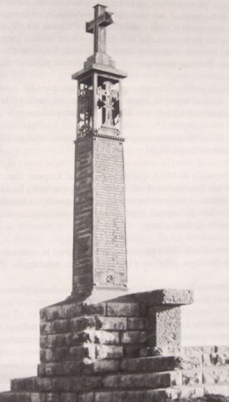
Le 8 octobre, il se lança avec ses compagnons sur le sommet d’une colline défendue par les républicains. Un second groupe de nationalistes partait pour défendre le premier. Mais les républicains repoussaient le deuxième groupe et le premier, sans défense, fut anéanti. Parmi eux, tombait aussi Fr. Atanasio. Il avait à peine 25 ans. Le Fr. Assistant de l’époque, Fr. Francisco Aparicio, écrivait : “Bien que nous ne sachions rien des tous derniers moments de notre cher Fr. Atanasio, nous ne doutons pas qu’il aura dans un suprême effort, uni à l’holocauste de sa vie, un acte d’amour parfait qui lui aura ouvert les portes du Ciel, où il prie maintenant pour ses Frères en religion, pour l’extension du Règne de notre Seigneur, la régénération et la prospérité de sa chère patrie. ” Ses compagnons d’armes disent que, la veille de sa mort, ils le virent, recueilli dans une église se préparant à recevoir le Sacrement de la Pénitence. Il voulait être préparé à la rencontre suprême avec Jésus. Son attitude devenait toujours plus fervente. “Les religieuses de Barria, chez lesquelles il servit la messe pendant les 50 jours qu’il séjourna en détachement à Ozaeta, gardent de ce bon Frère, le meilleur souvenir. En apprenant sa mort, elles envoyèrent leurs condoléances au Frère Provincial, disant qu’elles ne doutaient pas que le Fr. Atanasio ne dut jouir d’une belle récompense au Ciel.” (Fr. Francisco Aparicio)
Une revue de Vitoria a publié ce souvenir : “Felix Martinez Saez, Hermano de la Instrucción Cristiana, sergent de la 11ème compagnie de Réquétès d’Alava, mort glorieusement dans l’Alto de Arlaban, le jour 8 octobre.” En bas on pouvait lire son éloge avec celui d’un autre soldat : “Ils ont vécu comme des personnes pleines de rectitude, ils sont morts comme des saints. Tous les deux ont réussi, à cette heure décisive pour l’Espagne, à faire converger l’amour de Dieu et de la patrie, en sacrifiant leur propre vie et en la sacrifiant totalement”. Actuellement sur une grande croix en fer, une plaque, avec les noms du sergent Felix Martinez et des autres Réquétès, qui tombèrent sur ce sommet en offrant leur vie pour la paix et la réconciliation, garde leur mémoire et demande une prière.
Monument en mémoire des tués des régiments Requetés - Arlaban

